霍夫变换

定义:
霍夫变换是图像处理中从图像中识别几何形状的基本方法之一.几何形状包括圆，椭圆，直线等等.
直线方程:
直线的方程可以用y=k*x+b 来表示，其中k和b是参数，分别是斜率和截距;
霍夫变换原理：
设图像上的直线是y=x, 我们先取上面的三个点：A(0,0), B(1,1), C(2,2)。可以求出，过A点的直线的参数要满足方程b=0, 过B点的直线的参数要满足方程1=k+b, 过C点的直线的参数要满足方程2=2k+b, 这三个方程就对应着参数平面上的三条直线，而这三条直线会相交于一点(k=1,b=0)。 同理，原图像上直线y=x上的其它点(如(3,3),(4,4)等) 对应参数平面上的直线也会通过点(k=1,b=0)。
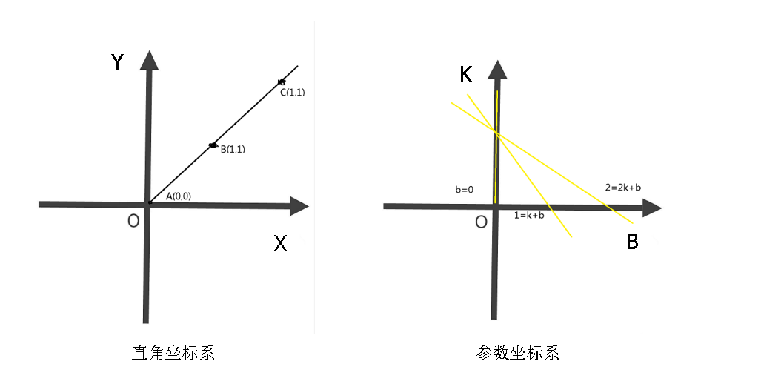
直角坐标系 参数坐标系

当直线与x轴垂直，直角的正切值无穷大，故此直线不存在斜率,所以实际应用中，是采用参数方程p=x*cos(θ)+y*sin(θ)。这样，图像平面上的一个点就对应到参数p---θ平面上的一条曲线上。

hough_lines(RegionIn : : AngleResolution, Threshold, AngleGap, DistGap :Angle, Dist)
RegionIn:二值化边缘图像
AngleResolution:角度的步进，步进大小为AngleResolution/1
Threshold:要寻找的直线的阈值
AngleGap:定义Hough图像中的点的邻域范围，从而确定局部最大值。
DistGap:定义Hough图像中的点的邻域范围，从而确定局部最大值。
Angle:找到的直线的角度
Dist:找到的直线到圆点的距离

